институт ОБЩЕСТВЕННОГО МНЕНИЯ «квалитас»


394036, г. Воронеж, пр. Революции, д. 44, к. 14
тел.: (473) 251-20-75, 251-90-75
E-mail: office@qualitas.ru
Internet: http://www.qualitas.ru
ИНН 3666065119
Расчётный счёт № 40702810613400101661 ЦЧ банк СБ РФ г. Воронеж

ЕЖЕМЕСЯЧНЫЙ БЮЛЛЕТЕНЬ
СОЦИОЛОГИЧЕСКИХ СООБЩЕНИЙ
ПО г. ВОРОНЕЖУ

№ 2016-09 (225)

При использовании информации ссылка на Институт
общественного мнения «Квалитас» обязательна.
В этом выпуске:

1 раздел: Выборы в Государственную думу: послесловие
- Как Вы считаете, на выборах в Государственную Думу РФ, прошедших 18 сентября 2016 года, использовали или не использовали власти так называемый "административный ресурс", то есть незаконными методами помогали выиграть одному из кандидатов?
- Как Вы считаете, сам процесс голосования и подсчет голосов в целом был честным или не честным?
- Как Вы считаете, какими были прошедшие 18 сентября 2016 года выборы в Государственную Думу РФ?
- Если Вы не принимали участие в выборах, то почему?

2 раздел: Воронежцы о Сталине как о политическом деятеле и человеке
- Как Вы считаете, И. В. Сталин принес нашей стране в целом больше пользы или больше вреда?
- Как Вам кажется, сегодня деятельность И. В. Сталина чаще приукрашивают, очерняют или оценивают объективно?
- А если говорить о И. В. Сталине как о человеке – как Вам кажется, он был хорошим или плохим человеком?

3 раздел: Нужна ли воронежцам демократия?
- Является ли Россия демократическим государством?
- Готовы ли Вы поступиться частью своих демократических свобод (слова, печати, зарубежных поездок, валютных операций и прочее) в обмен на стабилизацию экономической и политической ситуации в стране?
- Что сейчас более необходимо: демократия или порядок?

4 раздел: Планирут ли воронежцы свою жизнь?
- Скажите, планируете ли Вы свою семейную (личную) жизнь, и если да, то на какой период?
- Скажите, планируете ли Вы свою трудовую, профессиональную деятельность, и если да, то на какой период?
- Скажите, планируете ли Вы своё саморазвитие, творческую реализацию (изучение языков, чему-то научиться, что-то узнать, где-то побывать), и если да, то на какой период?

5 раздел: Воронежцы об экологической ситуации в городе
- Оцените экологическую обстановку в Вашем городе?
- Назовите, пожалуйста, наиболее важные источники загрязнения окружающей среды?
- От кого, по Вашему мнению, в первую очередь зависит решение экологических проблем нашего города?

6 раздел: Поедем на такси?
- Скажите, пожалуйста, как часто Вы ездите на такси?
- Как Вы считаете, стоимость такси в Воронеже очень высокая, нормальная или вполне доступная?

7 раздел: Даёшь каждому воронежцу по золотой рыбке!
- Если бы Вы поймали золотую рыбку, то какое желание Вы бы ей загадали?

Редколлегия:

Н.А. Романович (главный редактор)
Ю.В. Митрофанов (редактор)
Р.Е. Виткалова (руководитель полевого исследования)

ИНФОРМАЦИОННАЯ БАЗА:
Раздел 1, 3-7:
– опрос проведен 19 – 21 сентября 2016 г., опрошено 610 человек;
– метод: телефонное интервью;
– выборка репрезентативна для населения г. Воронежа старше 18 лет по полу и возрасту.

Раздел 2:
– опрос проведен 9 – 12 августа 2016 г., опрошено 805 человек;
– метод: телефонное интервью;
– выборка репрезентативна для населения г. Воронежа старше 18 лет по полу и возрасту.

ИНСТИТУТ ОБЩЕСТВЕННОГО МНЕНИЯ «квалитас». Тел.: (473) 251-90-75, 251-20-75

Опрос проведён ИОМ "Квалитас" 19 – 21 сентября 2016 года методом телефонного интервью.
Выборка репрезентативна для населения г. Воронежа старше 18 лет по полу и возрасту.
Опрошено 610 человек.

1 раздел: ВЫБОРЫ В ГОСУДАРСТВЕННУЮ ДУМУ: ПОСЛЕСЛОВИЕ

Как Вы считаете, на выборах в Государственную Думу РФ, прошедших 18 сентября 2016 года, использовали или не использовали власти так называемый "административный ресурс", то есть незаконными методами помогали выиграть одному из кандидатов?
Таблица 1
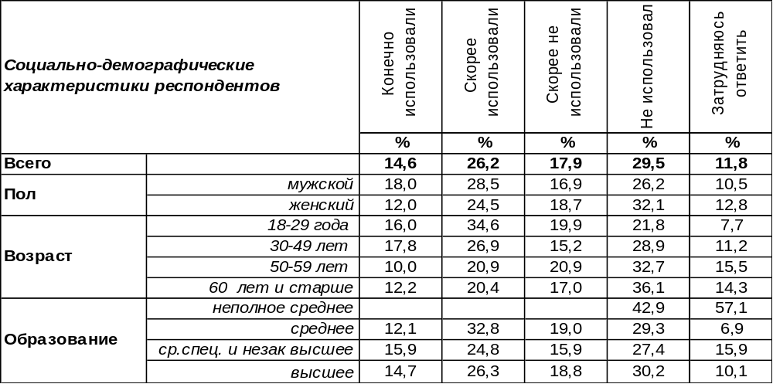
(Примечание: распределение ответов респондентов по строке составляет 100%)
Чуть меньше половины жителей Воронежа (47%) в той или иной степени убеждены, что на сентябрьских выборах в Государственную Думу РФ «административный ресурс» задействован не был.
Но противоположного мнения придерживается почти столько же горожан (41%).
Много это или мало? Сравним полученные результаты с аналогичными показателями за прошлые годы, когда воронежцы избирали мэра (2013 год), губернатора Воронежской области (2014 год) и местных депутатов (2015 год).
Как Вы считаете, на выборах использовали или не использовали власти так называемый "административный ресурс", то есть незаконными методами помогали выиграть
одному из кандидатов?

Как видно из приведенного графика, после прошлогодней избирательной кампании, когда жители Воронежа выбирали депутатов в местные органы власти, более половины воронежцев усмотрели незаконные методы (55%). Напротив, в 2016 году можно наблюдать процесс реабилитации самого института выборов: до 41% снизился уровень подозрений в нечестности кампании. В том числе и в плане использования «административного ресурса». Тем не менее до «рекордной» по минимуму претензий кампании 2014 года (выборы губернатора Воронежской области) еще очень далеко (27%).
ИНСТИТУТ ОБЩЕСТВЕННОГО МНЕНИЯ «квалитас». Тел.: (473) 251-90-75, 251-20-75
Опрос проведён ИОМ "Квалитас" 19 – 21 сентября 2016 года методом телефонного интервью.
Выборка репрезентативна для населения г. Воронежа старше 18 лет по полу и возрасту.
Опрошено 610 человек.

Как Вы считаете, сам процесс голосования и подсчет голосов в целом был честным, или не честным?
Таблица 2
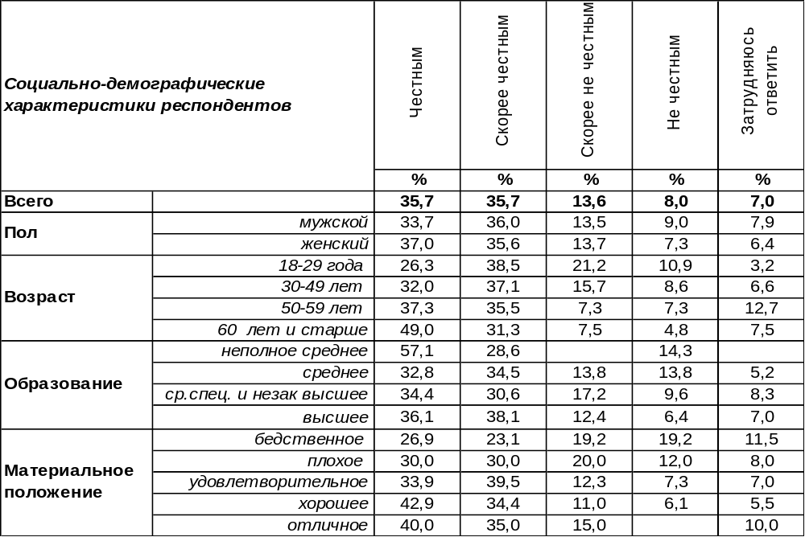
(Примечание: распределение ответов респондентов по строке составляет 100%)
Подавляющее большинство воронежцев считают, что сам процесс голосования и подсчет голосов были в целом честными (71%). Но 22% горожан с этим не согласны. Затруднились дать содержательный ответ только 7% наших сограждан. Среди молодежи количество несогласных возрастает до 32%. Среди самых бедных граждан – до 38%. Чем богаче горожане, тем больше справедливости и честности они усматривают в прошедшем избирательном процессе.
Сравним полученные результаты с аналогичными показателями прошедших кампаний по выборам мэра Воронежа (2013 год), губернатора Воронежской области (2014 год), депутатов местных законодательных собраний (2015 год).

Как Вы считаете, сам процесс голосования и подсчет голосов в целом был честным,
или не честным?

ИНСТИТУТ ОБЩЕСТВЕННОГО МНЕНИЯ «квалитас». Тел.: (473) 251-90-75, 251-20-75
Опрос проведён ИОМ "Квалитас" 19 – 21 сентября 2016 года методом телефонного интервью.
Выборка репрезентативна для населения г. Воронежа старше 18 лет по полу и возрасту.
Опрошено 610 человек.

Как Вы считаете, какими были прошедшие 18 сентября 2016 года выборы в Государственную Думу РФ?
Таблица 3
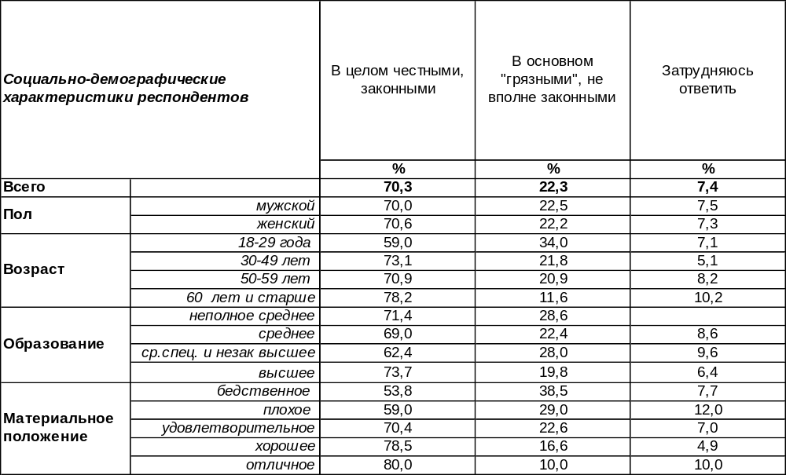
(Примечание: распределение ответов респондентов по строке составляет 100%)
После анализа частных случаев избирательного процесса – оценка организации голосования и подсчета голосов, наличие фактора «административного ресурса» - мы попросили воронежцев в целом оценить прошедшие выборы. В итоге мнение о том, что выборы были честными и законными, более чем в три раза перевесило противоположную точку зрения (70% и 22% соответственно).
При анализе полученных результатов видно, что с повышением материального достатка респондентов увеличивается и комплиментарность оценки прошедших выборов: от 54% среди самых «бедных» до 80% среди самых «богатых».
Сравним полученные результаты с аналогичными показателями прошедших кампаний по выборам мэра Воронежа (2013 год), губернатора Воронежской области (2014 год), депутатов местных законодательных собраний (2015 год).

Как Вы считаете, какими были прошедшие выборы?

ИНСТИТУТ ОБЩЕСТВЕННОГО МНЕНИЯ «квалитас». Тел.: (473) 251-90-75, 251-20-75
Опрос проведён ИОМ "Квалитас" 19 – 21 сентября 2016 года методом телефонного интервью.
Выборка репрезентативна для населения г. Воронежа старше 18 лет по полу и возрасту.
Опрошено 610 человек.

Если Вы не принимали участие в выборах, то почему?
Таблица 4
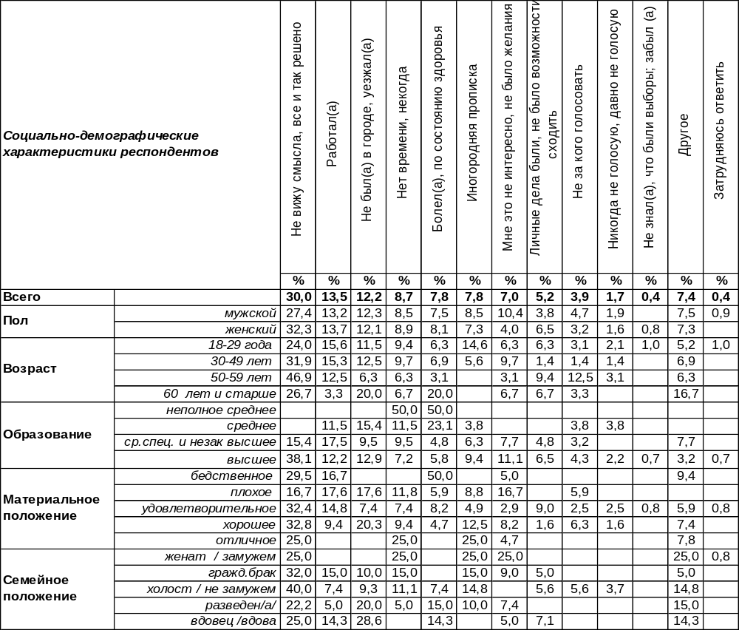(Примечание: ответили 230 респондентов, ввиду того что на вопрос допускалось несколько вариантов ответа, распределение ответов респондентов по строке превышает 100%)
На прошедших в сентябре 2016 года выборах в Государственную Думу явка в Воронежской области составила 53%. В областном центре этот показатель едва превысил треть от списочного состава избирателей. Так почему же воронежцы «проголосовали ногами»? Почему две трети горожан не воспользовались своим конституционным правом?
Как видно из ответов наших респондентов, основной мотив их гражданской индифферентности – неверие в то, что их голос может что-то изменить, что есть партии или политики, которые могут помочь в решении каких либо проблем. В эту категорию можно отнести тех, кто «не видит смысла, так как все и так решено» (30%), и тех, кто считает, что «не за кого голосовать» (4%), а также тех, кто определенно высказался: «Все кто рвется к власти – темные силы, а я за светлые силы – силы творения», «не верю депутатам, они идут в Думу только за деньгами», «унизительно ходить на выборы и выбирать кого-то при такой жизни, которую мы ведем», «не вижу чтобы партии делали что-то для меня» и т.д. Все эти ответы собраны в графе «другое».
Почти столько же воронежцев не пошли на избирательные участки по уважительным, с их точки зрения, причинам. Работали, были в отъезде, по состоянию здоровья, в связи с отсутствием прописки и т.д. И только 7% горожан честно признались: им это не интересно.
ИНСТИТУТ ОБЩЕСТВЕННОГО МНЕНИЯ «квалитас». Тел.: (473) 251-90-75, 251-20-75
Опрос проведён ИОМ "Квалитас" 9 – 12 августа 2016 года методом телефонного интервью.
Выборка репрезентативна для населения г. Воронежа старше 18 лет по полу и возрасту.
Опрошено 805 человек.

2 раздел: ВОРОНЕЖЦЫ О СТАЛИНЕ КАК О ПОЛИТИЧЕСКОМ ДЕЯТЕЛЕ И ЧЕЛОВЕКЕ

КАК ВЫ СЧИТАЕТЕ, И.В. Сталин ПРИНЕС НАШЕЙ СТРАНЕ В ЦЕЛОМ БОЛЬШЕ ПОЛЬЗЫ ИЛИ БОЛЬШЕ ВРЕДА?
Таблица 5
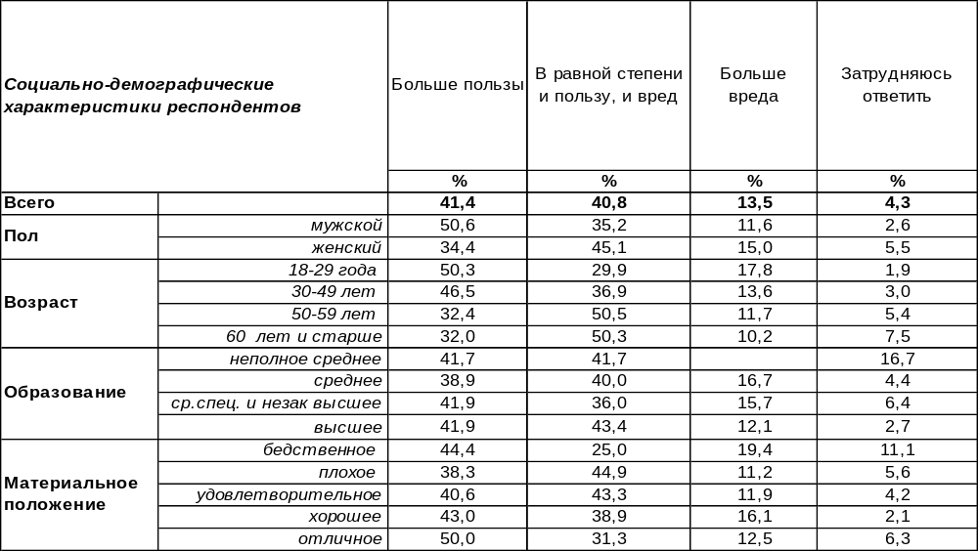
(Примечание: распределение ответов респондентов по строке составляет 100%)
Уже прошло довольно времени со смерти Сталина, позади остался культ личности и его развенчание, схлынули эмоции разного толка и сегодня можно со сравнительной беспристрастностью оценить роль Иосифа Сталина в истории. Нынешние оценки неоднозначны: 41% воронежцев считают, что Иосиф Виссарионович принес нашей стране больше пользы, но ровно столько же опрошенных (41%) полагают, что и пользы, и вреда от его деятельности было примерно поровну. Но на этом разногласия не заканчиваются: 14% горожан уверены, что вред от руководства страной Сталиным был явно больше пользы. Чем моложе горожане, тем чаще они так считают: от 10% среди пожилых до 18% среди самых юных.
Этот же вопрос мы задавали воронежцам пять лет назад [Бюллетень 2011-07]. Сравним ответы.

Как Вы считаете, И.В.Сталин принес нашей стране в целом больше пользы или больше вреда?

За пять последних лет общественное мнение стало куда более лояльным к Иосифу Виссарионовичу. Число людей, считающих, что он принес пользу, увеличилось с 22% до 41%. А количество тех, кто обвиняет его во вредоносности, сократилось с 23% до 14%.
ИНСТИТУТ ОБЩЕСТВЕННОГО МНЕНИЯ «квалитас». Тел.: (473) 251-90-75, 251-20-75
Опрос проведён ИОМ "Квалитас" 9 – 12 августа 2016 года методом телефонного интервью.
Выборка репрезентативна для населения г. Воронежа старше 18 лет по полу и возрасту.
Опрошено 805 человек.

КАК ВАМ КАЖЕТСЯ, СЕГОДНЯ ДЕЯТЕЛЬНОСТЬ И.В. Сталина ЧАЩЕ ПРИУКРАШИВАЮТ, ОЧЕРНЯЮТ ИЛИ ОЦЕНИВАЮТ ОБЪЕКТИВНО?
Таблица 6
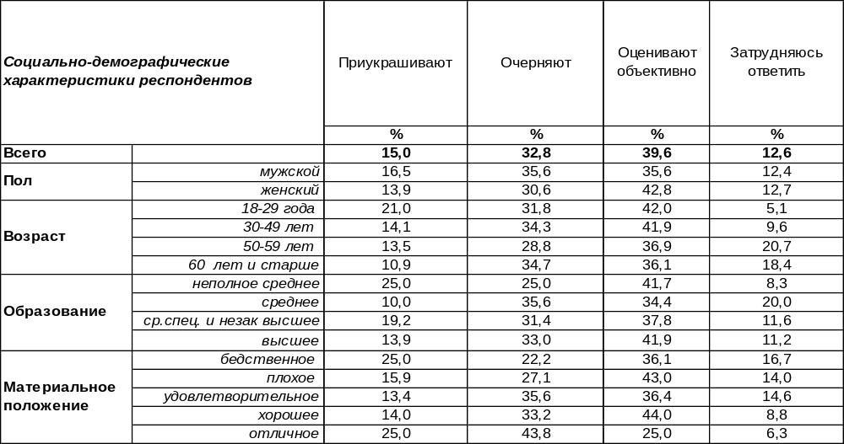
(Примечание: распределение ответов респондентов по строке составляет 100%)
Воронежцы преимущественно считают, что деятельность Сталина сегодня оценивается объективно (40%). Мужчины чаще так думают, чем женщины (43/36), молодые люди - чаще, чем пожилые (42/36). Впрочем, каждый третий опрошенный склоняется к тому, что имя Сталина в нынешнее время очерняется (33%) – об этом переживают скорее женщины, чем мужчины (36/31).
А некоторые, напротив, полагают, что «вождя всех времен и народов» граждане приукрашивают (15%). Молодежь соглашается с этим скорее, чем старики (21/11). Изменилось ли общественное мнение за последние годы? Этот вопрос был задан воронежцам в 2011 году [Бюллетень 2011-07]. Сравним ответы.

Как Вам кажется, сегодня деятельность И.В.Сталина чаще приукрашивают,
очерняют или оценивают объективно?

За последние пять лет, судя по результатам опроса, образ Иосифа Виссарионовича стали чуть больше приукрашивать, чуть меньше очернять, а в целом – оценивать более объективно.
ИНСТИТУТ ОБЩЕСТВЕННОГО МНЕНИЯ «квалитас». Тел.: (473) 251-90-75, 251-20-75
Опрос проведён ИОМ "Квалитас" 9 – 12 августа 2016 года методом телефонного интервью.
Выборка репрезентативна для населения г. Воронежа старше 18 лет по полу и возрасту.
Опрошено 805 человек.

А ЕСЛИ ГОВОРИТЬ О И.В. СталинЕ КАК О ЧЕЛОВЕКЕ – КАК ВАМ КАЖЕТСЯ, ОН БЫЛ ХОРОШИМ ИЛИ ПЛОХИМ Человеком?
Таблица 7
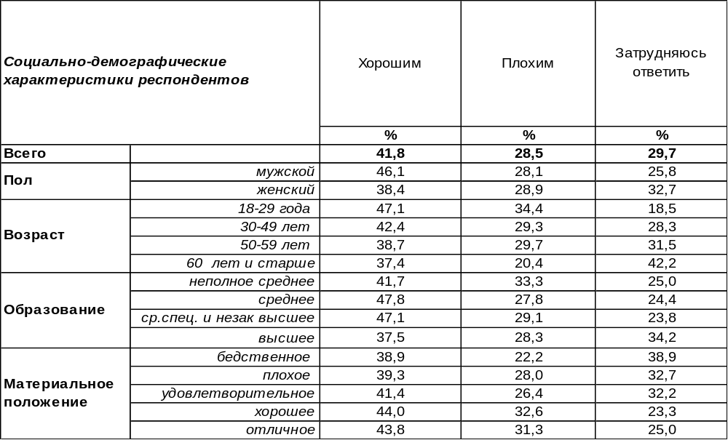
(Примечание: распределение ответов респондентов по строке составляет 100%)
О мертвых, каковы бы они ни были, принято говорить хорошо или молчать. Говорить хорошее о Сталине сегодня готовы 42% воронежцев, а 30% горожан предпочли сохранять молчание на эту тему. Среди тех, кто молчит, чаще всего – пожилые люди (42%). Им, пережившим эпоху «культа личности» с последующим разоблачением и выносом тела кумира из Мавзолея, особенно трудно быть беспристрастными. Впрочем, 28% горожан не стали скрывать, что считают Иосифа Виссарионовича плохим человеком. Среди молодежи число негативных оценок личности Сталина возрастает до 34%, тогда как среди умудренных граждан времен «культа личности» число осуждающих вождя – почти вдвое меньше (20%).
Сравним ответы на этот вопрос сегодня и пять лет назад [Бюллетень 2011-07].

А если говорить о И.В.Сталине как о человеке – как Вам кажется,
он был хорошим или плохим человеком?

Ретроспективная оценка личности Иосифа Сталина (как человека) за последние годы стала более мягкой и лояльной. Число граждан, считающих грозного правителя хорошим человеком, увеличилось с 23% до 42%, и уменьшилось количество людей, приписывающих ему злые качества: с 40% до 29%.
ИНСТИТУТ ОБЩЕСТВЕННОГО МНЕНИЯ «квалитас». Тел.: (473) 251-90-75, 251-20-75
Опрос проведён ИОМ "Квалитас" 19 – 21 сентября 2016 года методом телефонного интервью.
Выборка репрезентативна для населения г. Воронежа старше 18 лет по полу и возрасту.
Опрошено 610 человек.

3 раздел: НУЖНА ЛИ ВОРОНЕЖЦАМ ДЕМОКРАТИЯ?

ЯВЛЯЕТСЯ ЛИ РОССИЯ ДЕМОКРАТИЧЕСКИМ ГОСУДАРСТВОМ?
Таблица 8
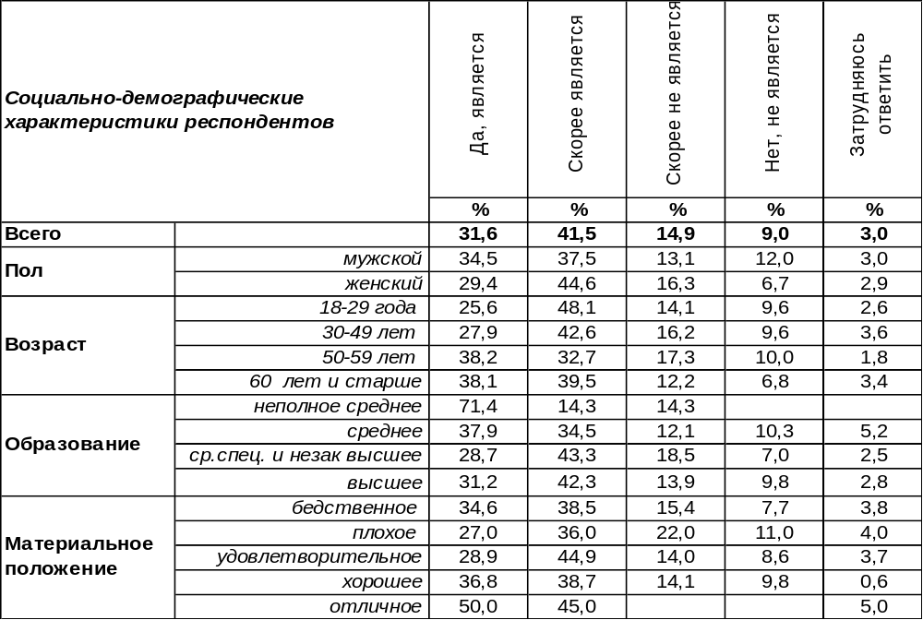
(Примечание: распределение ответов респондентов по строке составляет 100%)
По мнению 73% воронежцев, Россия на данном этапе своего существования является демократическим государством. Противоположного мнения придерживаются только 24% горожан.
У нас есть возможность сравнить, как менялось общественное мнение по обсуждаемому вопросу за 15 последних лет

Является ли Россия демократическим государством?

Как видно из приведенного графика, несмотря на все колебания числовых значений, по мнению воронежцев, Россия за последние годы никогда не была столь демократична, как в период после 2014 года.
ИНСТИТУТ ОБЩЕСТВЕННОГО МНЕНИЯ «квалитас». Тел.: (473) 251-90-75, 251-20-75
Опрос проведён ИОМ "Квалитас" 19 – 21 сентября 2016 года методом телефонного интервью.
Выборка репрезентативна для населения г. Воронежа старше 18 лет по полу и возрасту.
Опрошено 610 человек.

ГОТОВЫ ЛИ ВЫ ПОСТУПИТЬСЯ ЧАСТЬЮ СВОИХ ДЕМОКРАТИЧЕСКИХ СВОБОД (СЛОВА, ПЕЧАТИ, ЗАРУБЕЖНЫХ ПОЕЗДОК, ВАЛЮТНЫХ ОПЕРАЦИЙ И ПРОЧЕЕ) В ОБМЕН НА СТАБИЛИЗАЦИЮ ЭКОНОМИЧЕСКОЙ И ПОЛИТИЧЕСКОЙ СИТУАЦИИ В СТРАНЕ?

На сегодняшний день только треть жителей Воронежа ни при каких обстоятельствах не готовы поступиться хотя бы частью своих демократических свобод. Среди молодежи этот показатель возрастает до 50%, снижаясь по мере взросления респондентов. Много это или мало? Вопрос риторический. В любом случае за 19 лет наших наблюдений выше сегодняшней цифры показатель приверженности демократическим свободам поднимался только один раз – в 2012 году (35%). В то же время 46% воронежцев готовы поступиться основополагающими принципами демократии при тех или иных условиях.
Ну, а самый «обидный» показатель, когда люди готовы отказаться от своих свобод и прав безвозмездно, то есть за полной их ненадобностью, в 2016 году снизился почти до своего исторического минимума и составляет около 11%.

ИНСТИТУТ ОБЩЕСТВЕННОГО МНЕНИЯ «квалитас». Тел.: (473) 251-90-75, 251-20-75
Опрос проведён ИОМ "Квалитас" 19 – 21 сентября 2016 года методом телефонного интервью.
Выборка репрезентативна для населения г. Воронежа старше 18 лет по полу и возрасту.
Опрошено 610 человек.

ЧТО СЕЙЧАС БОЛЕЕ НЕОБХОДИМО: ДЕМОКРАТИЯ ИЛИ ПОРЯДОК?
Таблица 9
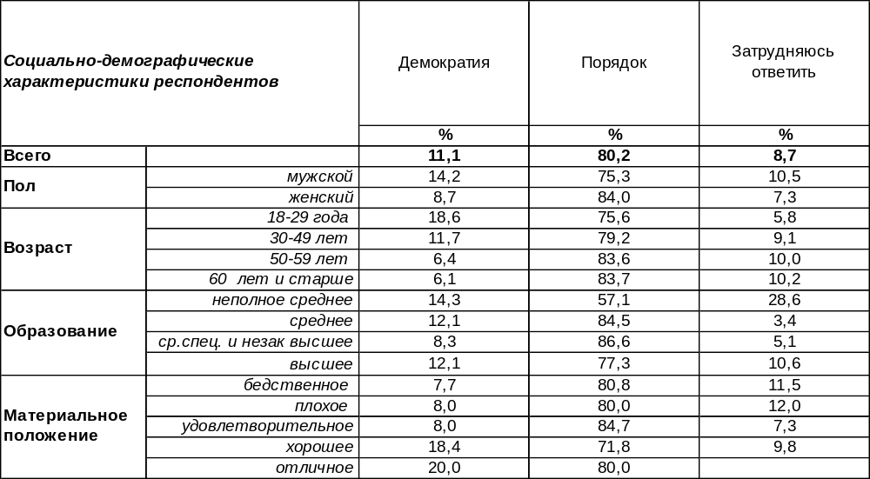
(Примечание: распределение ответов респондентов по строке составляет 100%)
Многие годы обращаясь с этим вопросом к жителям Воронежа, мы вполне осознаем его провокационный характер, но идем на эту провокацию сознательно. Дело в том, что наши сограждане в своем большинстве именно так и воспринимают эти два, по их мнению, антагонистические понятия. Либо демократия, либо порядок! Демократия мыслится как альтернатива порядку. В приоритетах общественного мнения в 2016 году «порядок» традиционно бьёт «демократию», не давая последней даже надежду хотя бы приблизиться к «порядку» на достойное расстояние.
Между тем с повышением возраста респондентов потребность в «порядке» увеличивается, а в «демократии», наоборот, падает.
Высокий уровень дохода способствует повышению лояльности к демократии. Но даже эти небольшие всплески интереса не меняют общую картину – в Воронеже нет ни одной социально-демографической группы населения, в которой уровень поддержки «демократии» составлял хотя бы треть от аналогичного показателя «порядка».
Что сейчас более необходимо: демократия или порядок?

ИНСТИТУТ ОБЩЕСТВЕННОГО МНЕНИЯ «квалитас». Тел.: (473) 251-90-75, 251-20-75
Опрос проведён ИОМ "Квалитас" 19 – 21 сентября 2016 года методом телефонного интервью.
Выборка репрезентативна для населения г. Воронежа старше 18 лет по полу и возрасту.
Опрошено 610 человек.

4 раздел: ПЛАНИРУТ ЛИ ВОРОНЕЖЦЫ СВОЮ ЖИЗНЬ?

Скажите, планируете ли Вы свою семейную (личную) жизнь, и если да, то на какой период?
Таблица 10
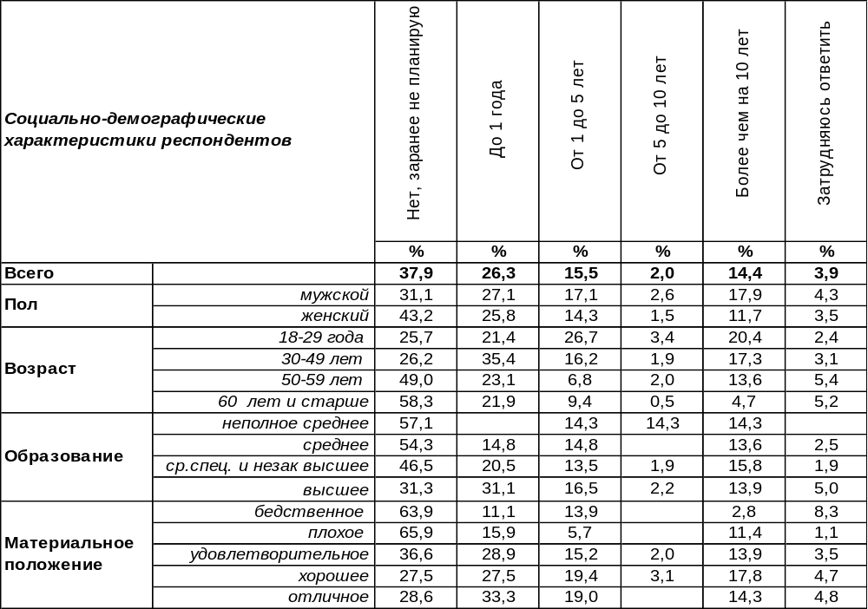
(Примечание: распределение ответов респондентов по строке составляет 100%)

Большинство воронежцев планируют свою семейную жизнь. Не пытаются строить планы только 38% горожан. Возможно, планы по поводу личной жизни выглядят так. Юноши: к 30-35 годам нужно жениться и родить ребенка, сделав предварительно карьеру, имея хорошую работу и жильё. Девушки: к 25-30 годам нужно выйти замуж и родить первого ребенка, имея хорошее образование и работу, с которой можно уйти в декрет вне зависимости от карьеры. Конечно, возможны вариации. Ну а после свадьбы обычно планируется рождение детей и их количество. Такие планы чаще строятся в юности, поэтому с поднятием возрастной планки «громадьё» планов обычно тает, и результаты опроса свидетельствуют, что после 60 лет большинство респондентов (58%) свою личную жизнь уже не планируют.
Ну а если планы по поводу личной жизни строятся, то чаще всего они бывают краткосрочными, не превышают диапазон одного года (26%). Краткосрочные планы весьма характерны для людей среднего возраста – от 30 до 50 лет (35%). А молодые люди (18-29 лет) мыслят свою личную жизнь пятилетками в 1.7 раза чаще, чем в среднем по городу (27/16). Надо сказать, что мало кто уверен в завтрашнем дне настолько, чтобы охватывать своими планами период от пяти до десяти лет (2%). Наиболее смелая в этом плане – молодежь. Тем более удивительно, что после провала в среднесрочном планировании, находятся смельчаки (14%), готовые строить долгосрочные планы: на 10 лет и более. Скорее, их можно назвать мечтателями. Среди мечтателей превалирует молодежь, но немало людей и среднего возраста. Подобным мечтам способствует хорошее материальное положение, зарегистрированный брачный союз и наличие детей. И ещё – мужчины склонны планировать свою личную/семейную жизнь чаще, чем женщины.
ИНСТИТУТ ОБЩЕСТВЕННОГО МНЕНИЯ «квалитас». Тел.: (473) 251-90-75, 251-20-75
Опрос проведён ИОМ "Квалитас" 19 – 21 сентября 2016 года методом телефонного интервью.
Выборка репрезентативна для населения г. Воронежа старше 18 лет по полу и возрасту.
Опрошено 610 человек.

Скажите, планируете ли Вы свою трудовую, профессиональную деятельность, и если да, то на какой период?
Таблица 11
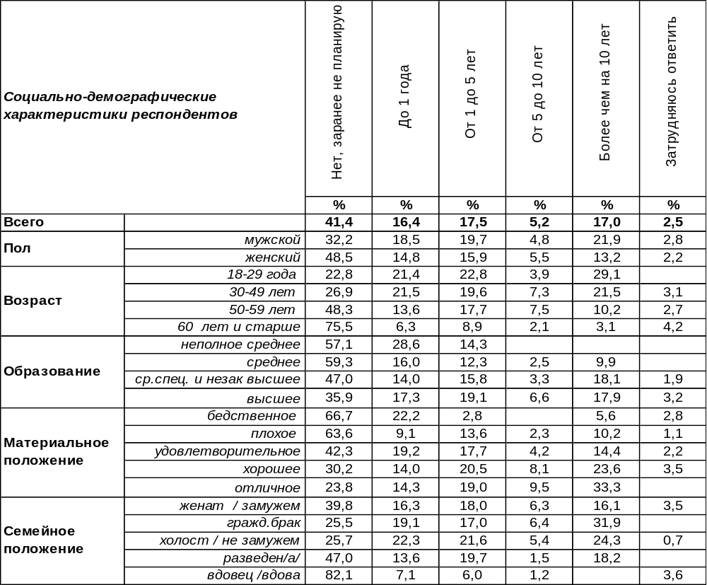
(Примечание: распределение ответов респондентов по строке составляет 100%)

Более половины жителей города планируют свою профессиональную деятельность на грядущие годы. Не размечают заранее вехи будущей трудовой деятельности 41% горожан. Если среди молодежи отказываются от планов только 23% опрошенных, то чем старше респонденты, тем чаще они так поступают: после 50 лет – 48%, а после 60 лет – 76%. Это понятно, ведь далеко не все пенсионеры хотят продолжать работать. Но даже среди когорты пожилых людей есть некоторые смельчаки, которые уже распланировали свой труд более чем на десять лет вперед (3%).
Привычнее всего воронежцам планировать профессиональную деятельность с расчетом на пятилетку (18%), но многие, не забегая вперед, ограничиваются и годовым стажем (16%). Самые бедные горожане чаще других довольствуются краткосрочным планированием в рамках одного года (22%). Чем лучше материальное положение воронежцев, тем чаще они готовы строить более долгосрочные планы. Стабильность дохода способствует этому.
Уже распланировали свою профессиональную деятельность на десять лет вперед и более 17% воронежцев. Среди богатых людей это число возрастает до 33%. Среди молодежи – до 29%. Долгосрочные планы в большей степени свойственны людям с высшим образованием.
Самым провальным этапом является среднесрочное планирование от 5 до 10 лет (5%). Респонденты редко мыслят в таком диапазоне, предпочитая строить либо краткосрочные, либо долгосрочные планы.
ИНСТИТУТ ОБЩЕСТВЕННОГО МНЕНИЯ «квалитас». Тел.: (473) 251-90-75, 251-20-75
Опрос проведён ИОМ "Квалитас" 19 – 21 сентября 2016 года методом телефонного интервью.
Выборка репрезентативна для населения г. Воронежа старше 18 лет по полу и возрасту.
Опрошено 610 человек.

Скажите, планируете ли Вы своё саморазвитие, творческую реализацию (изучение языков, чему-то научиться, что-то узнать, где-то побывать), и если да, то на какой период?
Таблица 12
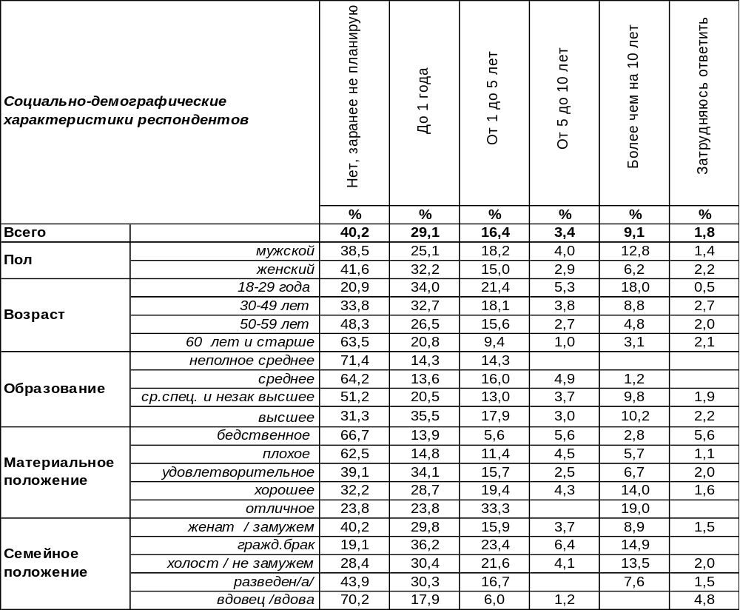
(Примечание: распределение ответов респондентов по строке составляет 100%)
Творческая самореализация – весьма неопределенное занятие и заранее не пытаются это планировать 40% воронежцев. Однако большинство горожан хотели бы чему-то научиться, что-то узнать, где-то побывать… Сегодня многие люди изучают иностранные языки, заканчивают курсы бухгалтеров, кройки и шитья, повышают профессиональную квалификацию или кардинально меняют профессию, садятся на студенческую скамью; вне зависимости от возраста вдруг берут в руки кисть и начинают рисовать картины или копят деньги для дальнего путешествия.
Точно знают, что будут делать в плане саморазвития в течение ближайшего года 29% воронежцев. Среди людей с высшим образованием этот показатель возрастает до 36%.
Хотят чего-то достичь, узнать или же изучить в течение пяти лет 16% горожан. Среди молодежи – 21%. Богатые люди чаще других строят подобные планы на пятилетку (33%).
Труднее всего людям строить творческие планы на период от 5 до 10 лет – только 3% горожан мыслят в таких рамках. Зато долгосрочные планы творческой самореализации, превышающие десятилетний период, есть почти у каждого десятого воронежца (9%). Долгосрочные планы в два раза чаще строят мужчины (13%), чем женщины (6%). Зато женщинам легче даются краткосрочные планы в пределах одного года (32%), чем мужчинам (25%). Известно, что женщины чаще бывают реалистичнее мужчин. Иначе говоря, женщина - тактик, а мужчина - стратег. Чем богаче горожане, тем увереннее они строят долгосрочные планы, которые бы способствовали их творческому саморазвитию.
ИНСТИТУТ ОБЩЕСТВЕННОГО МНЕНИЯ «квалитас». Тел.: (473) 251-90-75, 251-20-75
Опрос проведён ИОМ "Квалитас" 19 – 21 сентября 2016 года методом телефонного интервью.
Выборка репрезентативна для населения г. Воронежа старше 18 лет по полу и возрасту.
Опрошено 610 человек.

5 раздел: ВОРОНЕЖЦЫ ОБ ЭКОЛОГИЧЕСКОЙ СИТУАЦИИ В ГОРОДЕ

ОЦЕНИТЕ ЭКОЛОГИЧЕСКУЮ ОБСТАНОВКУ В ВАШЕМ ГОРОДЕ?
Таблица 13
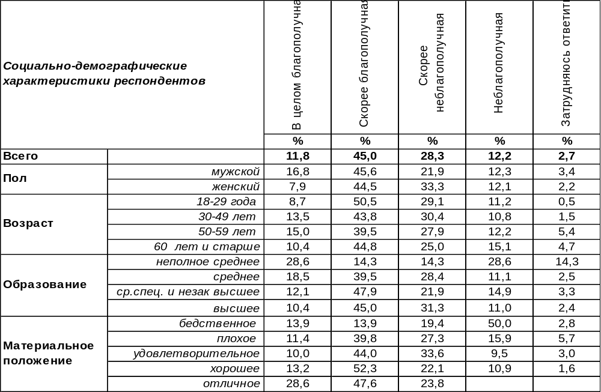
(Примечание: распределение ответов респондентов по строке составляет 100%)
Оценки экологической обстановки в Воронеже разделились почти на равные части. Но все же небольшой перевес – на стороне тех, кто считает обстановку в целом благополучной (57%). Противоположного мнения придерживаются 40% горожан. Но в данном случае нас заинтересовали не столько показатели 2016 года, сколько динамика изменения общественного мнения. Со дня последнего замера положительные оценки возросли с 14% до 57%!

Оцените экологическую обстановку в Вашем городе

Что же изменилось в Воронеже за последние пять лет с экологией окружающей среды? Вроде машин меньше не стало, воронежское водохранилище само по себе не очистилось… Может, горожане меньше мусорить стали? Не факт… Тем не менее скачок, произошедший в общественном сознании горожан за последние 5 лет, более чем впечатляющий. Думаем, этот феномен еще ждет своего более скрупулёзного изучения.
ИНСТИТУТ ОБЩЕСТВЕННОГО МНЕНИЯ «квалитас». Тел.: (473) 251-90-75, 251-20-75
Опрос проведён ИОМ "Квалитас" 19 – 21 сентября 2016 года методом телефонного интервью.
Выборка репрезентативна для населения г. Воронежа старше 18 лет по полу и возрасту.
Опрошено 610 человек.

НАЗОВИТЕ, ПОЖАЛУЙСТА, НАИБОЛЕЕ ВАЖНЫЕ ИСТОЧНИКИ ЗАГРЯЗНЕНИЯ ОКРУЖАЮЩЕЙ СРЕДЫ?
Таблица 14
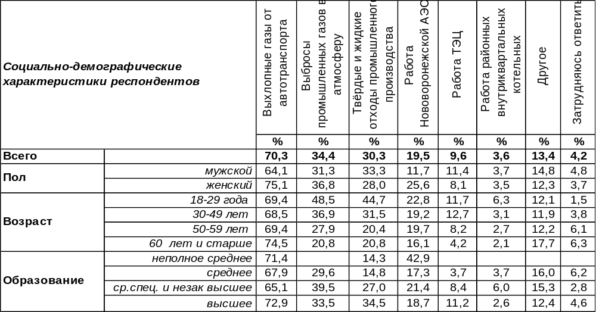
(Примечание: ввиду того что на вопрос допускалось несколько вариантов ответа,
распределение ответов респондентов по строке превышает 100%)
Главным источником загрязнения окружающей среды воронежцы называют выхлопные газы от автотранспорта (70%). На воронежских улицах трудно дышать и взрослым, и детям. А выбросы промышленных газов в атмосферу усугубляют эту проблему, по мнению 34% горожан. Твердые и жидкие отходы промышленного производства беспокоят почти каждого третьего опрошенного (30%). А каждый пятый встревожен угрозой, исходящей от Нововоронежской АЭС (20%). Работу ТЭЦ считает источником загрязнения для города каждый десятый респондент. Менее всего горожане склонны винить в загрязнении окружающей среды районные внутриквартальные котельные (4%).
В графе «другое» собраны такие ответы, как «люди сами мусорят», «не работают очистные сооружения», «свалки мусора не вывозят», «главная проблема – это воронежское водохранилище» и т.д.
Вот так выглядят ответы горожан на этот вопрос начиная с 1993 года и заканчивая 2016 годом.
Назовите, пожалуйста, наиболее важные источники загрязнения окружающей среды

1 – Выбросы промышленных газов в атмосферу 4 – Работа ТЭЦ
2 – Твердые и жидкие отходы промышленного производства 5. Работа район.внутрикварт.котельных
3 – Выхлопные газы от автотранспорта 6. Работа Новоронежской АЭС

ИНСТИТУТ ОБЩЕСТВЕННОГО МНЕНИЯ «квалитас». Тел.: (473) 251-90-75, 251-20-75
Опрос проведён ИОМ "Квалитас" 19 – 21 сентября 2016 года методом телефонного интервью.
Выборка репрезентативна для населения г. Воронежа старше 18 лет по полу и возрасту.
Опрошено 610 человек.

ОТ КОГО, ПО ВАШЕМУ МНЕНИЮ, В ПЕРВУЮ ОЧЕРЕДЬ ЗАВИСИТ РЕШЕНИЕ ЭКОЛОГИЧЕСКИХ ПРОБЛЕМ НАШЕГО ГОРОДА?
Таблица 15
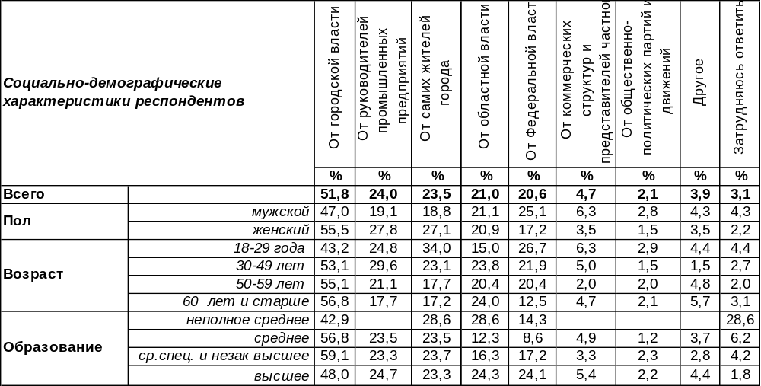
(Примечание: ввиду того что на вопрос допускалось несколько вариантов ответа,
распределение ответов респондентов по строке превышает 100%)
В общем-то логично, что решение экологических проблем нашего города воронежцы возлагают, прежде всего, на городские власти (52%). Руководители промышленных предприятий (24%) в равной степени с прочими воронежцами (24%) несут ответственность за чистоту и благоприятную экологическую обстановку в городе. Областную (21%) и федеральную (21%) власть воронежцы призывают к ответственности с одинаковым рвением. Представителей частного бизнеса горожане упоминают в этом контексте гораздо реже (5%). И уж совсем редко кто-то надеется, что общественно-политические партии и движения способны что-то изменить (2%). В графе «другое» собраны ответы: «ото всех вместе взятых», «от экологических и коммунальных служб», «от контроля над предпринимателями», «от новых законов в этой области», «от перевода автотранспорта на экологическое топливо» и т.п.

От кого, в первую очередь, зависит решение экологических проблем нашего города?

1 – От руководителей промышленных предприятий 6 – От общественно-политических
2 – От городской власти партий и движений
3 – От Федеральной власти 7 – От коммерческих структур
4 – От областной власти и представителей частного бизнеса
5. – От самих жителей города
ИНСТИТУТ ОБЩЕСТВЕННОГО МНЕНИЯ «квалитас». Тел.: (473) 251-90-75, 251-20-75
Опрос проведён ИОМ "Квалитас" 19 – 21 сентября 2016 года методом телефонного интервью.
Выборка репрезентативна для населения г. Воронежа старше 18 лет по полу и возрасту.
Опрошено 610 человек.

6 раздел: ПОЕДЕМ НА ТАКСИ?

СКАЖИТЕ, ПОЖАЛУЙСТА, КАК ЧАСТО ВЫ ЕЗДИТЕ НА ТАКСИ?
Таблица 16
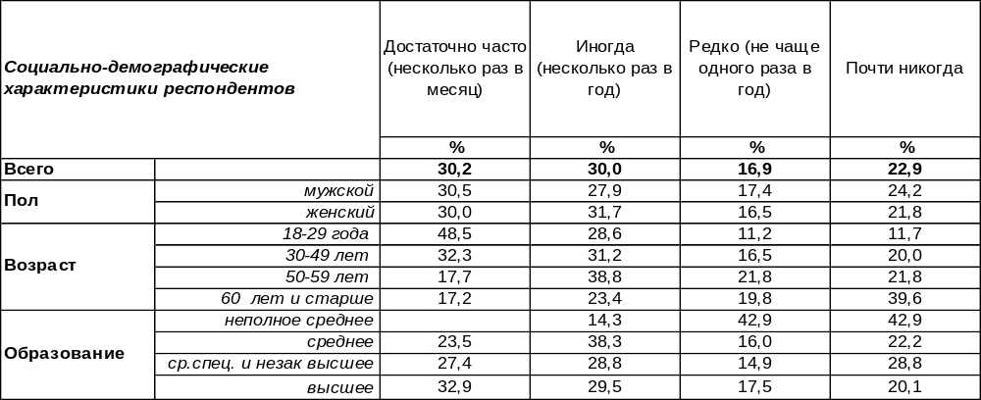
(Примечание: распределение ответов респондентов по строке составляет 100%)
Поездки на такси прочно вплетены в социальную жизнь большинства горожан. Не пользуются услугами таксопарков только 23% опрошенных. Остальные используют их с разной степенью интенсивности. Достаточно часто (несколько раз в месяц) «зеленоглазое» такси распахивает дверцы для 30% воронежцев. Среди постоянных клиентов чаще других встречаются молодые люди (49%), многие из них – студенты, которых во все времена было принято считать бедными. По мере повышения возраста граждан востребованность в услугах такси снижается.
Несколько раз в год вызывают автомобиль «с шашечками» в среднем 30% горожан, а среди горожан старшего возраста (50-59 лет) этот показатель возрастает до 39%. Это не постоянные клиенты, но в необходимых случаях они готовы позвонить в службу такси, например, чтобы поехать на вокзал или с вокзала, в гости, в больницу, в роддом, на дачу и т.п.
И, наконец, 17% воронежцев вызывают такси не чаще одного раза в год, так сказать, в экстренных случаях. Возможно, этот вызов приходится на новогоднюю ночь, когда под утро у гостей появляется горячее желание во что бы то ни стало добраться до собственной постели. Среди экстренных клиентов лидируют бедные люди (28%), для них, видимо, поездка на такси – это весьма редкая роскошь,
Скажите, пожалуйста, как часто Вы ездите на такси?

За последние десять лет число клиентов таксопарков увеличилось почти вдвое (с 48% до 77%). Увеличилась и интенсивность поездок. Многие из тех, кто ездил лишь несколько раз в год, перешли в разряд постоянных клиентов. Те, кто вызывал такси лишь в экстренных случаях, тоже стали ездить чаще. После уменьшения количества общественного транспорта и ликвидации некоторых его видов (например, трамваев), служба такси становится все более востребованной.
ИНСТИТУТ ОБЩЕСТВЕННОГО МНЕНИЯ «квалитас». Тел.: (473) 251-90-75, 251-20-75
Опрос проведён ИОМ "Квалитас" 19 – 21 сентября 2016 года методом телефонного интервью.
Выборка репрезентативна для населения г. Воронежа старше 18 лет по полу и возрасту.
Опрошено 610 человек.

КАК ВЫ СЧИТАЕТЕ, СТОИМОСТЬ ТАКСИ В ВОРОНЕЖЕ ОЧЕНЬ ВЫСОКАЯ, НОРМАЛЬНАЯ ИЛИ ВПОЛНЕ ДОСТУПНАЯ?
Таблица 17
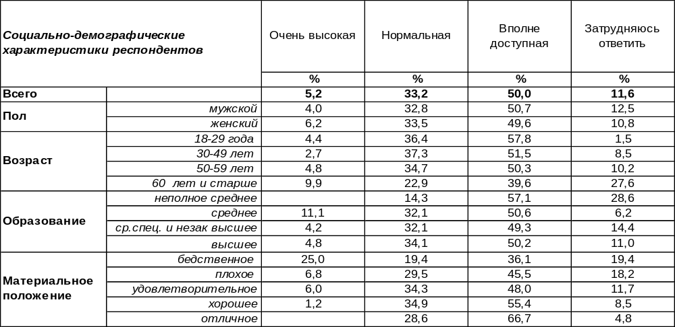
(Примечание: распределение ответов респондентов по строке составляет 100%)
Каждый второй житель города сегодня считает стоимость поездок на такси вполне доступной (50%). Количество сторонников этого мнения возрастает по мере уменьшения возраста респондентов (от 40% среди пожилых до 58% среди молодежи) и по мере увеличения их дохода (от 36% среди самых бедных до 67% среди богатых). Для каждого третьего опрошенного стоимость в принципе нормальная, а для 5% воронежцев – практически недоступная, они считают её очень высокой. Среди самых бедный горожан каждый четвертый пожаловался на высокую стоимость (25%).
В первый раз мы задали воронежцам этот вопрос десять лет назад [Бюллетень 2006-07]. Тогда мы выяснили, что высокими цены представляются тем гражданам, кто на такси почти никогда не ездит, и по этой причине могут быть просто не в курсе существующих расценок. А те, кто ездит часто или хотя бы иногда, считают цены нормальными. Затем мы обращались к воронежцам с этим вопросом каждый пять лет.

Как Вы считаете, стоимость такси в Воронеже очень высокая,
нормальная или вполне доступная?

Результаты опросов свидетельствуют о коренных изменениях, произошедших за последние пять лет. Именно последние годы обрушили численность тех, кто ранее считал, что цена очень высокая. В целом за десять лет она снизилась с 37% до 5%. А число сторонников мнения, считающих стоимость такси волне доступной, выросло с 11% до 50%. .
ИНСТИТУТ ОБЩЕСТВЕННОГО МНЕНИЯ «квалитас». Тел.: (473) 251-90-75, 251-20-75
Опрос проведён ИОМ "Квалитас" 19 – 21 сентября 2016 года методом телефонного интервью.
Выборка репрезентативна для населения г. Воронежа старше 18 лет по полу и возрасту.
Опрошено 610 человек.

7 раздел: ДАЁШЬ КАЖДОМУ ВОРОНЕЖЦУ ПО ЗОЛОТОЙ РЫБКЕ!

Если бы Вы поймали золотую рыбку, то какое желание Вы бы ей загадали?
Таблица 18 (окончание таблицы на следующей странице)
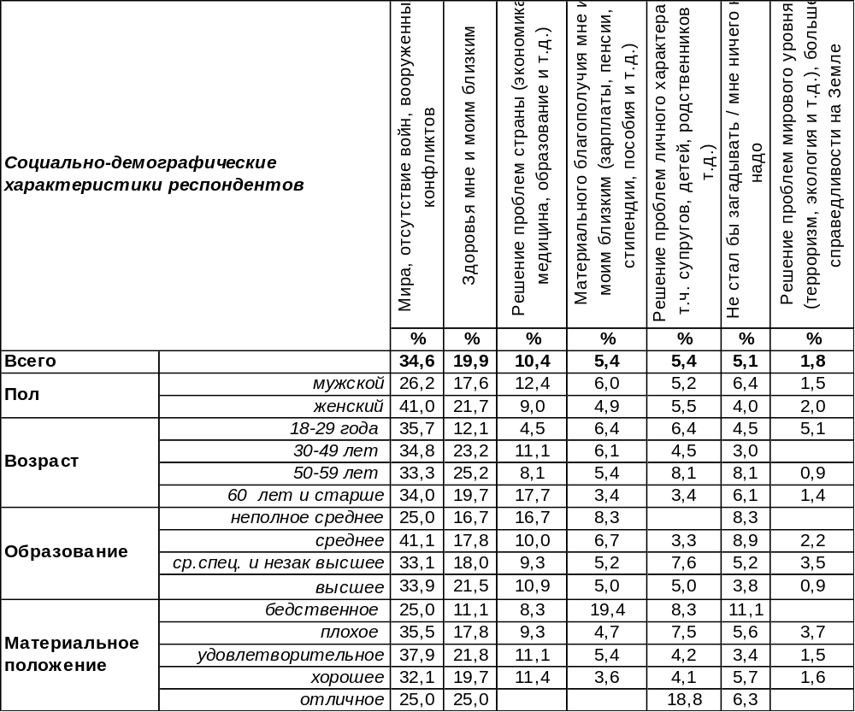
Этот вопрос был задан в открытом виде, без подсказок вариантов ответа. Похожие ответы мы после опроса объединили по группам, чтобы можно было понять, чего желают наши земляки.
Если бы золотая рыбка в самом деле попалась бы воронежцам в сети, то самое популярное желание было бы вовсе не «новое корыто», а «мир во всем мире», отсутствие вооруженных конфликтов и войн (35%). Война испокон веков была самой страшной катастрофой социальной жизни, перед которой меркнут и уходят на второй план прочие неурядицы. Женщин особо рьяно протестуют против войны (41%) в отличие от мужчин (26%), которым ратное дело не столь чуждо.
На втором месте – пожелание здоровья себе и своим близким (20%). Говорят, здоровья много не бывает, поэтому такое пожелание всегда актуально – каждый пятый житель города готов его загадать для себя и своего окружения. При этом нашлись весьма щедрые граждане (2%), которые готовы наделить здоровьем и счастьем всех людей на земле. Забота обо всем человечестве чаще всего характерна для молодежи.
Слоган советского времени: «Прежде думай о Родине, а потом о себе», - нашел свое отражение в результатах опроса, где 10% опрошенных желают решения проблем страны, а в два раза меньше горожан (5%) вожделеют материального благополучия лично для себя и своих близких. Проблемы страны волнуют прежде всего людей старше 60 лет (18%), тогда как молодые люди беспокоятся о них гораздо реже (5%). Среди самых бедных людей желание материального благополучия возрастает до 19% (среди них это второй по популярности ответ после желания мира - 25%).
Попросили бы золотую рыбку решить проблемы личного характера (взаимоотношения в семье, с детьми, с родителями и прочими родственниками) только 5% воронежцев. Чаще всего такие просьбы готовы озвучить либо холостые респонденты, либо разведенные.
ИНСТИТУТ ОБЩЕСТВЕННОГО МНЕНИЯ «квалитас». Тел.: (473) 251-90-75, 251-20-75
Опрос проведён ИОМ "Квалитас" 19 – 21 сентября 2016 года методом телефонного интервью.
Выборка репрезентативна для населения г. Воронежа старше 18 лет по полу и возрасту.
Опрошено 610 человек.

Если бы Вы поймали золотую рыбку, то какое желание Вы бы ей загадали??
Окончание таблицы 18
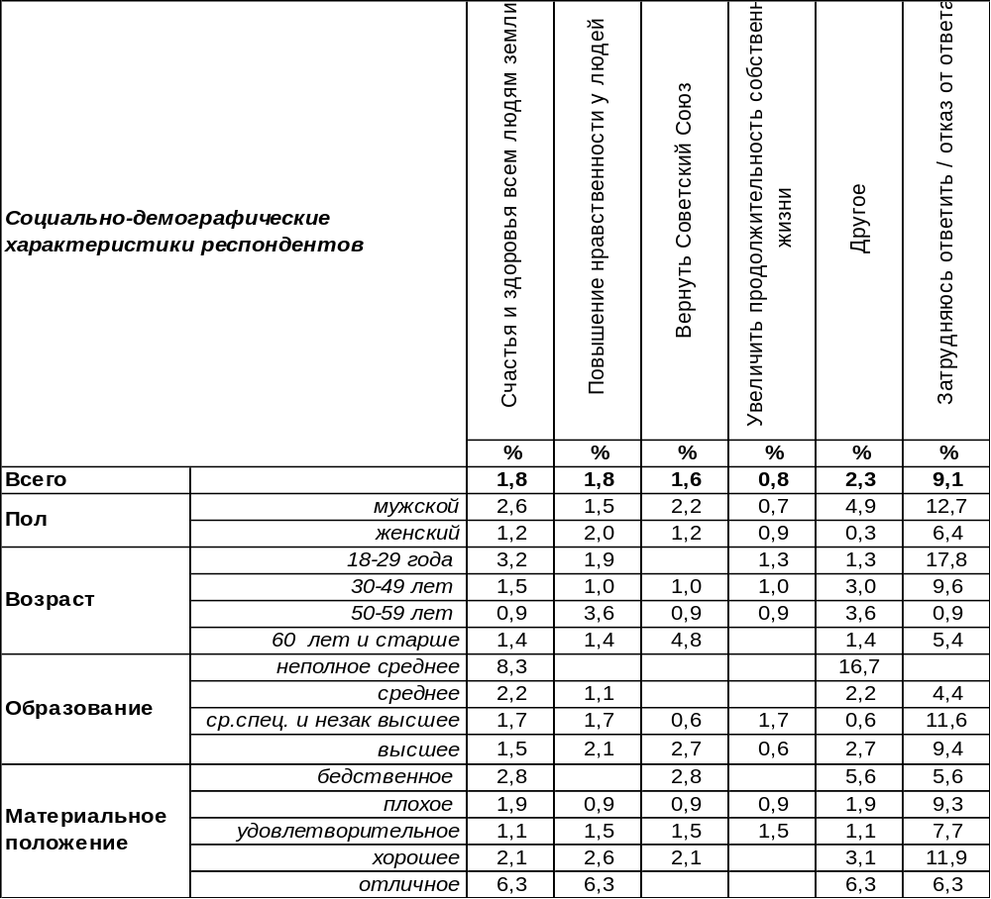
(Примечание: распределение ответов респондентов по строке составляет 100%)
Такие мировые проблемы, как терроризм, экология, а также всемирная справедливость назвали лишь единицы (2%). Но это не означает, что остальных горожан они не волнуют. Просто, возможно, они сомневаются, что маленькая золотая рыбка в силах их разрешить…
Не исключено также, что повышением уровня нравственности в обществе озабочены многие горожане, но обозначили эту проблему как свое заветное желание только 2% опрошенных.
О возвращении Советского Союза мечтают 2% горожан и прежде всего – пожилые люди.
А вот об увеличении продолжительности собственной жизни, как ни странно, чаще говорили молодые люди. В среднем же по городу число любителей пожить подольше оказалось не так уж много (1%). По крайней мере, столько людей готовы просить об этом золотую рыбку.
Только 5% горожан не стали бы просить её ни о чем и отпустили бы обратно в синее море. Некоторые прямо так и говорили: «Мне ничего не надо». Возможно, это самые счастливые люди в городе… Или же самые гордые, которые не привыкли у кого-либо что-то просить…
В позиции «другое» собраны ответы, которые встречались лишь один раз: «здоровья Путину и счастья», «вернуть Аляску», «расстрелять всех коррупционеров», «Сталина бы воскресил», «чтобы политика была, как в СССР, а возможности и разнообразие – как сейчас»; «чтобы мне стать президентом»; «чтобы люди полетели на Марс; жили там и на Земле»; «введение смертной казни для чиновников, которые ведут себя неправильно» и другие неординарные пожелания морской владычице.
Почти каждый десятый опрошенный затруднился ответить на вопрос о том, какое бы желание загадать золотой рыбке. Пока они думали, рыбка махнула хвостиком и уплыла.
ИНСТИТУТ ОБЩЕСТВЕННОГО МНЕНИЯ «квалитас». Тел.: (473) 251-90-75, 251-20-75
Опрос проведён ИОМ "Квалитас" 19 – 21 сентября 2016 года методом телефонного интервью.
Выборка репрезентативна для населения г. Воронежа старше 18 лет по полу и возрасту.
Опрошено 610 человек.

СОЦИАЛЬНО-ДЕМОГРАФИЧЕСКИЕ ХАРАКТЕРИСТИКИ РЕСПОНДЕНТОВ

Пол | %
мужской | 43,8
женский | 56,2

Возраст | %
18 – 29 лет | 25,6
30 – 49 лет | 32,3
50 – 59 лет | 18,0
60 лет и старше | 24,1

Образование | %
Неполное среднее | 1,2
Среднее | 9,5
Средне-специальное и незаконченное высшее | 25,7
Высшее | 63,6

Материальное положение | %
Бедственное / Денег не хватает даже на питание и квартплату/ | 4,3
Плохое /Денег хватает только на питание и квартплату/ | 16,4
Удовлетворительное /Кроме питания и квартплаты денег хватает на покупку недорогих вещей/ | 49,3
Хорошее /Могу покупать дорогие вещи, но далеко не всё по карману/ | 26,7
Отличное / Мы можем позволить себе достаточно дорогостоящие вещи – квартиру, дачу и др. / | 3,3

Семейное положение | %
Женат /замужем/ | 59,0
Не женаты, но живем вместе | 5,2
Холост /не замужем/ | 18,0
Разведен /разведена/ | 8,0
Вдовец /вдова/ | 9,8

Есть ли у Вас дети до 18 лет? | %
Да | 30,2
Нет | 69,8

